Тренировочное занятие по волейболу № 9
ТЕХНИКА ИГРЫ
Чтобы добиться успеха в волейболе, необходимо прежде всего в совершенстве овладеть техникой игры. Технику волейбола составляют
специальные технические приемы, которые волейболисты применяют в процессе игры. Основные приемы техники волейбола следующие:
перемещения, подачи, прием и передачи, нападающие удары, блокирование. Каждый прием содержит несколько способов его выполнения. Мастерство волейболиста и определяется тем, насколько разнообразна и совершенна его техника.
ПЕРЕМЕЩЕНИЯ
Несмотря на небольшие размеры волейбольной площадки, во время игры волейболист почти не находится в статическом положении. Существенное место в действиях игроков в игре занимают перемещения. Перемещениями
называют способы передвижения игрока на площадке для выполнения технических приемов и тактических действий. Игрок хорошо выполнит то или иное перемещение, если он будет находиться в удобном исходном положении. Такие исходные положения называют стойками. Наиболее удобное исходное положение волейболиста—слегка согнутые ноги, тяжесть тела равномерно распределена на обе ноги, туловище наклонено слегка вперед.
Способы перемещений в волейболе различают такие: приставные шаги, двойной шаг, скачок, бег, прыжки, падения.
Приставные шаги выполняются вперед, назад, вправо, влево. Начинается движение с ноги, ближе стоящей в направлении перемещения. Применяются приставные шаги для перемещения на небольшое расстояние, а также, когда у игрока имеется достаточно времени.
Двойной шаг применяется при перемещениях вперед и назад, когда требуется быстро выйти к мячу и приставными шагами игрок сделать это уже не успеет. Начинается движение с дальней по направлению движения ноги, другая нога выставляется вперед; создавая стопорящий момент, игрок принимает стойку, готовясь к приему или передаче мяча.
Скачок—более быстрый способ перемещения, чем двойной и приставные шаги. Выполняется так же, как двойной и приставной шаги. Скачок может также выполняться и после бега, перемещения приставными шагами.
Бег применяется в тех случаях, когда надо быстро преодолеть сравнительно большое расстояние, например, когда мяч уходит за пределы площадки.
Прыжки применяются при выполнении главным образом нападающих ударов и блокирования.
Стойки
Основная стойка — ноги расположены на одном уровне, стопы параллельны на расстоянии 20–30 см друг от друга, общий центр тяжести (ОЦТ) игрока проецируется на середину опоры, вес тела равномерно распределен на обе ноги, согнутые в коленных 11 суставах. Туловище несколько наклонено, согнутые в локтях руки вынесены вперед
Основная стойка
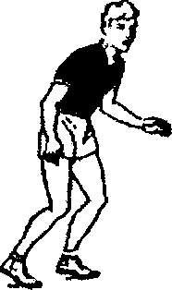
Высота стойки определяется величиной угла сгибания ног в коленных суставах, поэтому различают высокую, среднюю и низкую стойки .
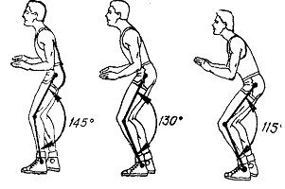
Рис. Высокая, средняя, низкая

Стойки игрока
Стойкой в волейболе называется положение игрока, удобное для осуществления перемещений по площадке и выхода в исходное положение для выполнения технического приема.
В зависимости от предстоящих игровых действий волейболист занимает специфическую стойку, рациональную именно для определенного вида действия. Например, стойка, предшествующая нападающему удару (рис. 6), значительно отличается от стойки, применяемой при выборе места для приема мяча от нападающего уда-
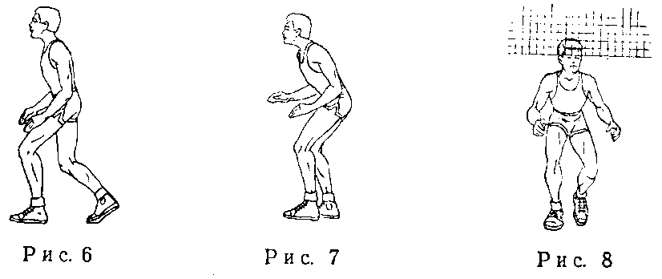
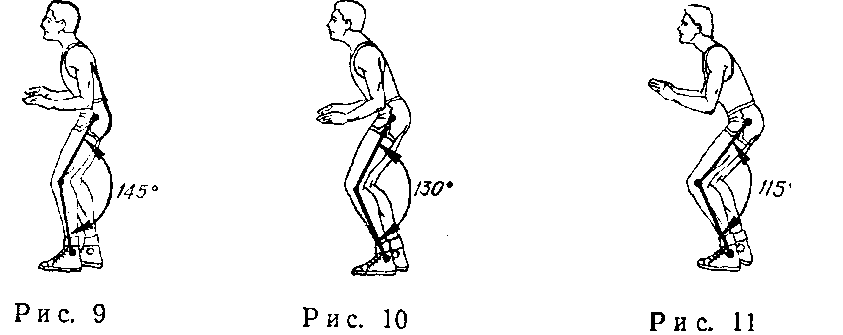
ра (рис. 7). А стойка игрока, готовящегося к блокированию (рис. 8), отлична от стойки волейболиста, ожидающего мяч от удара или подачи противника.
Стойка характеризуется динамичностью и подвижностью опорно-двигательного аппарата игрока, что достигается в результате переноса веса на переднюю часть стопы, сгибания ног в суставах и незначительного наклона туловища вперед. При этом предплечья согнутых в локтевых суставах рук находятся на уровне пояса. Внимание игрока сосредоточено на мяче, действиях своих партнеров и игроков команды противника. Находясь в игровой стойке, волейболист иногда незначительно перемещается из стороны в сторону или переносит вес тела с одной ноги на другую. Это способствует более быстрому включению мышечного аппарата в работу при передвижении спортсмена по площадке.
Высота стойки определяется степенью сгибания ног в коленных суставах. В зависимости от угла сгибания ног различаются высокая (рис. 9), средняя (рис. 10) и низкая (рис. 11) стойки. Кроме того, существует еще много стоек, которые можно приближенно отнести к той или иной разновидности. Классификация стоек приведена на схеме 1.

